《计算机组成与结构》实验报告

年级、专业、班级 |  | 2023 级计算机科学与技术 04 班、01 班 |  |  | 姓名 | 康智杰、纪美慧、何知窈
实验题目 | 实验5 Cache设计与实现
实验时间 | 2025年5月12日 |  | 实验地点 | DS1410
实验成绩 |  |  | 实验性质 | □验证性 ☑设计性 □综合性
教师评价：
□算法/实验过程正确； □源程序/实验内容提交 □程序结构/实验步骤合理；
□实验结果正确； □语法、语义正确； □报告规范；
其他：
评价教师签名：
一、实验目的
1. 加深对 Cache 原理的理解
2. 通过使用 verilog 实现 Cache，加深对状态机的理解

二、实验项目内容
1. 最低要求：参考指导书中直接映射写直达 Cache 的实现，实现写回策略的 Cache
2. 替换实验环境中的 Cache 模块，并通过仿真测试
3. 性能优化，实现 2 路组相联的 Cache

- 实验过程或算法（源程序）
module d_cache (
input wire clk, rst,
//mips core
input cpu_data_req ,
input cpu_data_wr ,
input [1 :0] cpu_data_size ,
input [31:0] cpu_data_addr ,
input [31:0] cpu_data_wdata ,
output [31:0] cpu_data_rdata ,
output cpu_data_addr_ok ,
output cpu_data_data_ok ,

//axi interface
output cache_data_req ,
output cache_data_wr ,
output [1 :0] cache_data_size ,
output [31:0] cache_data_addr ,
output [31:0] cache_data_wdata ,
input [31:0] cache_data_rdata ,
input cache_data_addr_ok ,
input cache_data_data_ok
);

// Cache配置
parameter WAY_NUM = 2; // 路数
parameter INDEX_WIDTH = 9, OFFSET_WIDTH = 2; // 索引宽度减少1位（组数减半）
localparam TAG_WIDTH = 32 - INDEX_WIDTH - OFFSET_WIDTH;
localparam SET_NUM = 1 << INDEX_WIDTH; // 组数

// Cache存储单元
reg cache_valid [SET_NUM-1:0][WAY_NUM-1:0]; // 每个组的两路有效位
reg [TAG_WIDTH-1:0] cache_tag [SET_NUM-1:0][WAY_NUM-1:0]; // 每个组的两路标签
reg [31:0] cache_block [SET_NUM-1:0][WAY_NUM-1:0]; // 每个组的两路数据
reg lru_bit [SET_NUM-1:0]; // LRU位（用于替换策略）

// 访问地址分解
wire [OFFSET_WIDTH-1:0] offset = cpu_data_addr[OFFSET_WIDTH-1:0];
wire [INDEX_WIDTH-1:0] set_idx = cpu_data_addr[INDEX_WIDTH+OFFSET_WIDTH-1:OFFSET_WIDTH]; // 组索引
wire [TAG_WIDTH-1:0] tag = cpu_data_addr[31:INDEX_WIDTH+OFFSET_WIDTH];

// 访问Cache line
wire way0_valid = cache_valid[set_idx][0];
wire way1_valid = cache_valid[set_idx][1];
wire way0_tag_match = (cache_tag[set_idx][0] == tag);
wire way1_tag_match = (cache_tag[set_idx][1] == tag);

// 判断是否命中
wire hit = (way0_valid && way0_tag_match) || (way1_valid && way1_tag_match);
wire hit_way0 = way0_valid && way0_tag_match; // 命中第0路
wire hit_way1 = way1_valid && way1_tag_match; // 命中第1路

// 读或写
wire read, write;
assign write = cpu_data_wr;
assign read = ~write;

// FSM
parameter IDLE = 2'b00, RM = 2'b01, WM = 2'b11;
reg [1:0] state;
always @(posedge clk) begin
if(rst) begin
state <= IDLE;
end
else begin
case(state)
IDLE: state <= cpu_data_req & read & ~hit ? RM :
cpu_data_req & read & hit ? IDLE :
cpu_data_req & write ? WM : IDLE;
RM: state <= read & cache_data_data_ok ? IDLE : RM;
WM: state <= write & cache_data_data_ok ? IDLE : WM;
endcase
end
end

// 读内存
// 变量read_req, addr_rcv, read_finish用于构造类sram信号。
wire read_req; // 一次完整的读事务，从发出读请求到结束
reg addr_rcv; // 地址接收成功(addr_ok)后到结束
wire read_finish; // 数据接收成功(data_ok)，即读请求结束
always @(posedge clk) begin
addr_rcv <= rst ? 1'b0 :
read & cache_data_req & cache_data_addr_ok ? 1'b1 :
read_finish ? 1'b0 : addr_rcv;
end
assign read_req = state==RM;
assign read_finish = read & cache_data_data_ok;

// 写内存
wire write_req;
reg waddr_rcv;
wire write_finish;
always @(posedge clk) begin
waddr_rcv <= rst ? 1'b0 :
write & cache_data_req & cache_data_addr_ok ? 1'b1 :
write_finish ? 1'b0 : waddr_rcv;
end
assign write_req = state==WM;
assign write_finish = write & cache_data_data_ok;

// output to mips core
assign cpu_data_rdata = hit_way0 ? cache_block[set_idx][0] :
hit_way1 ? cache_block[set_idx][1] :
cache_data_rdata;
assign cpu_data_addr_ok = (read & cpu_data_req & hit | cache_data_req & cache_data_addr_ok);
assign cpu_data_data_ok = (read & cpu_data_req & hit | cache_data_data_ok);

// output to axi interface
assign cache_data_req = read_req & ~addr_rcv | write_req & ~waddr_rcv;
assign cache_data_wr = cpu_data_wr;
assign cache_data_size = cpu_data_size;
assign cache_data_addr = cpu_data_addr;
assign cache_data_wr = cpu_data_wr;
assign cache_data_wdata = cpu_data_wdata;

// 写入Cache
// 保存地址中的tag, index，防止addr发生改变
reg [TAG_WIDTH-1:0] tag_save;
reg [INDEX_WIDTH-1:0] index_save;
always @(posedge clk) begin
tag_save <= rst ? 0 :
cpu_data_req ? tag : tag_save;
index_save <= rst ? 0 :
cpu_data_req ? set_idx : index_save;
end

wire [31:0] write_cache_data;
wire [3:0] write_mask;

// 根据地址低两位和size，生成写掩码（针对sb，sh等不是写完整一个字的指令），4位对应1个字（4字节）中每个字的写使能
assign write_mask = cpu_data_size==2'b00 ?
(cpu_data_addr[1] ? (cpu_data_addr[0] ? 4'b1000 : 4'b0100):
(cpu_data_addr[0] ? 4'b0010 : 4'b0001)) :
(cpu_data_size==2'b01 ? (cpu_data_addr[1] ? 4'b1100 : 4'b0011) : 4'b1111);

// 掩码的使用：位为1的代表需要更新的。
// 位拓展：{8{1'b1}} -> 8'b11111111
// new_data = old_data & ~mask | write_data & mask
assign write_cache_data = cache_block[set_idx][hit_way0 ? 0 : 1] & ~{{8{write_mask[3]}}, {8{write_mask[2]}}, {8{write_mask[1]}}, {8{write_mask[0]}}} |
cpu_data_wdata & {{8{write_mask[3]}}, {8{write_mask[2]}}, {8{write_mask[1]}}, {8{write_mask[0]}}};

// LRU位更新
always @(posedge clk) begin
if (rst) begin
for (integer i = 0; i < SET_NUM; i = i + 1) begin
lru_bit[i] <= 1'b0; // 初始化为0
end
end else if (hit) begin
// 命中时更新LRU位（将命中的路标记为最近使用）
if (hit_way0) lru_bit[set_idx] <= 1'b1; // 命中路0，标记路1为LRU
if (hit_way1) lru_bit[set_idx] <= 1'b0; // 命中路1，标记路0为LRU
end else if (read_finish || write_finish) begin
// 缺失时更新LRU位（将新填充的路标记为最近使用）
lru_bit[set_idx] <= ~lru_bit[set_idx]; // 简单的LRU，每次替换时翻转LRU位
end
end

// 写入缓存（根据替换策略选择路）
always @(posedge clk) begin
if (rst) begin
for (integer i = 0; i < SET_NUM; i = i + 1) begin
for (integer j = 0; j < WAY_NUM; j = j + 1) begin
cache_valid[i][j] <= 1'b0;
end
end
end else begin
if (read_finish) begin // 读缺失，填充缓存
cache_valid[set_idx][lru_bit[set_idx]] <= 1'b1;
cache_tag[set_idx][lru_bit[set_idx]] <= tag;
cache_block[set_idx][lru_bit[set_idx]] <= cache_data_rdata;
end else if (write && cpu_data_req && hit) begin // 写命中
if (hit_way0) cache_block[set_idx][0] <= write_cache_data;
if (hit_way1) cache_block[set_idx][1] <= write_cache_data;
end
end
end

endmodule
四、实验结果及分析和（或）源程序调试过程
该d_cache模块实现了两路组相联的cache,并且能够正确运行仿真

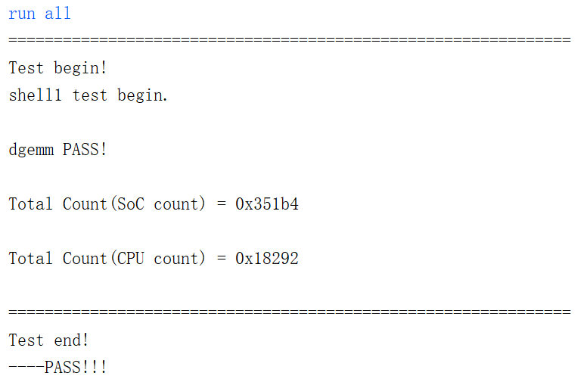
图1：原程序仿真结果
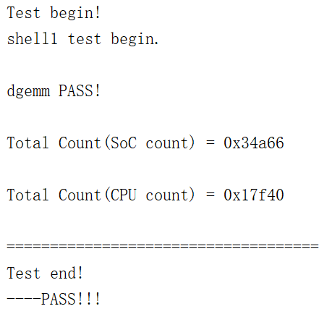
图2：修改后cache仿真结果
可以发现实现了两路相联的cache模块相较与实验指导书中直接给出的cache模块其性能更高。
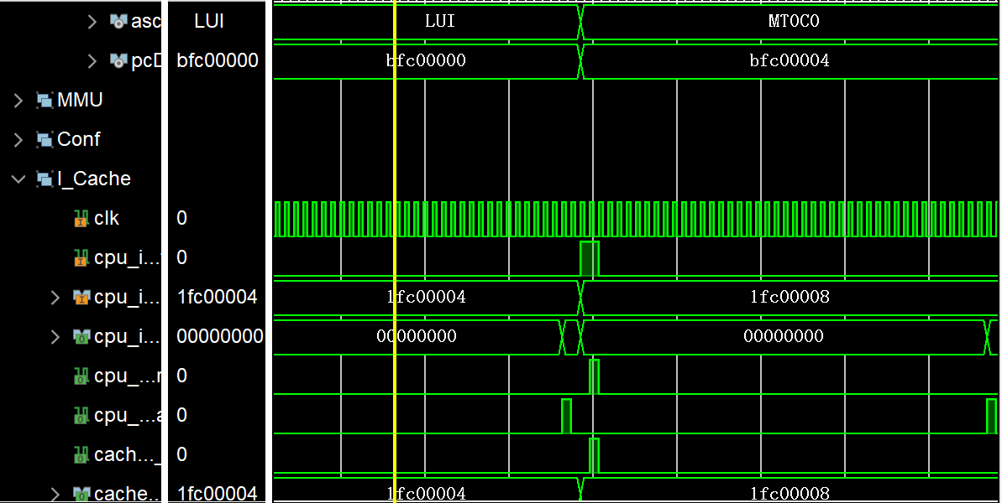
图3：运行过程中部分仿真图像

备注：

